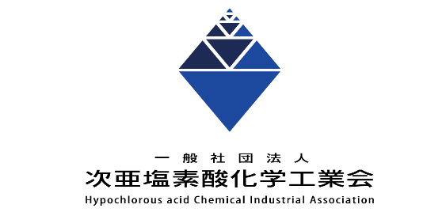

次亜塩素酸水製造装置（混和方式・イオン交換式）登録申請書
申請者
法人名
所在地
連絡先
申請者氏名
申請書提出日：令和 年 月 日
申請書受理日：令和 年 月 日
登録申請手順
当会に次亜塩素酸水製造装置を登録するには、下記の項目に記入及び必要書類を添付してください。提出された申請書は、当会の技術審査部門で評価の上、適切と判断されたものについては、理事会の承認を経て登録となります。不適切と判断されたものについては、当会より修正理由書を発行しますので、理由書を参考にして再度申請を行ってください。登録された装置については、認証番号及び認証シールを発行します。

登録までの流れ

申請書提出 評価 修正理由書 申請書再提出

登 録 再評価

申請書記入欄
- 構成部品における使用部材
次亜塩素酸水、及び次亜塩素酸ナトリウム、ｐH調整用薬剤に対し十分な耐久機械強度、耐溶出性を要していることを必要要件とします。（該当無きものは記入不要）
構成部品名 | 使用部材名（ポンプ類についてはメーカー及び製品型番） 評価
配管系
貯留タンク類
注入ポンプ類
接液部金属
接液パッキン類

- 次亜塩素酸水溶液製造管理における必須項目
各管理項目に対して、製造ノウハウを侵害しない範囲で、詳細に記述してください。
（該当項目がない場合は記入不要）
管理項目 | 評価
- 給水流量管理機能

- 次亜塩素酸ナトリウム流量管理機能

- ｐH調整薬液及びｐH調整ガス流量管理機能

- 次亜塩素酸ナトリウム、ｐH調整物希釈における濃度勾配の均一化

- pH及び濃度コントロールのための制御機能

- 薬液等必要原材料切れ検知機能

- 異常検知による緊急停止機能

- 薬液補充時の安全管理

- 取り扱いマニュアルは添付資料として提出してください。
- 次亜塩素酸製造時のｐH及び濃度のチェックデータ（７日分）
第三者機関（装置納入先の法人等）によるチェックデータがある場合は、第三者機関名、担当者名を明記の上、提出してください。第三者機関の証明がない場合は、当会指定日（複数回）にサンプルを提出して、検査を受けてください。

３．製造原料に関する規定
次亜塩素酸ナトリウムは低食塩の食品添加物指定品又は等級等。それに準ずる物を使用し、冷暗所保管の上、製造日より1ヶ月以内に消費すること。
ｐH調整剤に関しては、その品質保持特性を考慮し消費期限を設定し、当会に届けでること。
原水は基本上水以上とし、水道法の項目を満たしていること。
原料製品名：（ ）（ ）

４．製造時、残留塩素濃度、ｐHの測定管理、及び有効期限
残留塩素濃度の測定は中性域から弱酸性域でも測定可能な方法を用いること。
ｐHの測定は基本ｐH計を用いること。比色法は認めない。
以上測定法を当会に届出ること。
測定法の具体的な記述

